

MANUEL

DU

DÉMINEUR

Version 1

Code de véri

cation: 241

Traduction par gplaurin, basé sur le texte de Sgnurf.

CE MANUEL EST NON OFFICIEL ET NON VÉRIFIÉ PAR L'ÉQUIPE DE DÉVELOPPEMENT DU JEU.

Révision 3

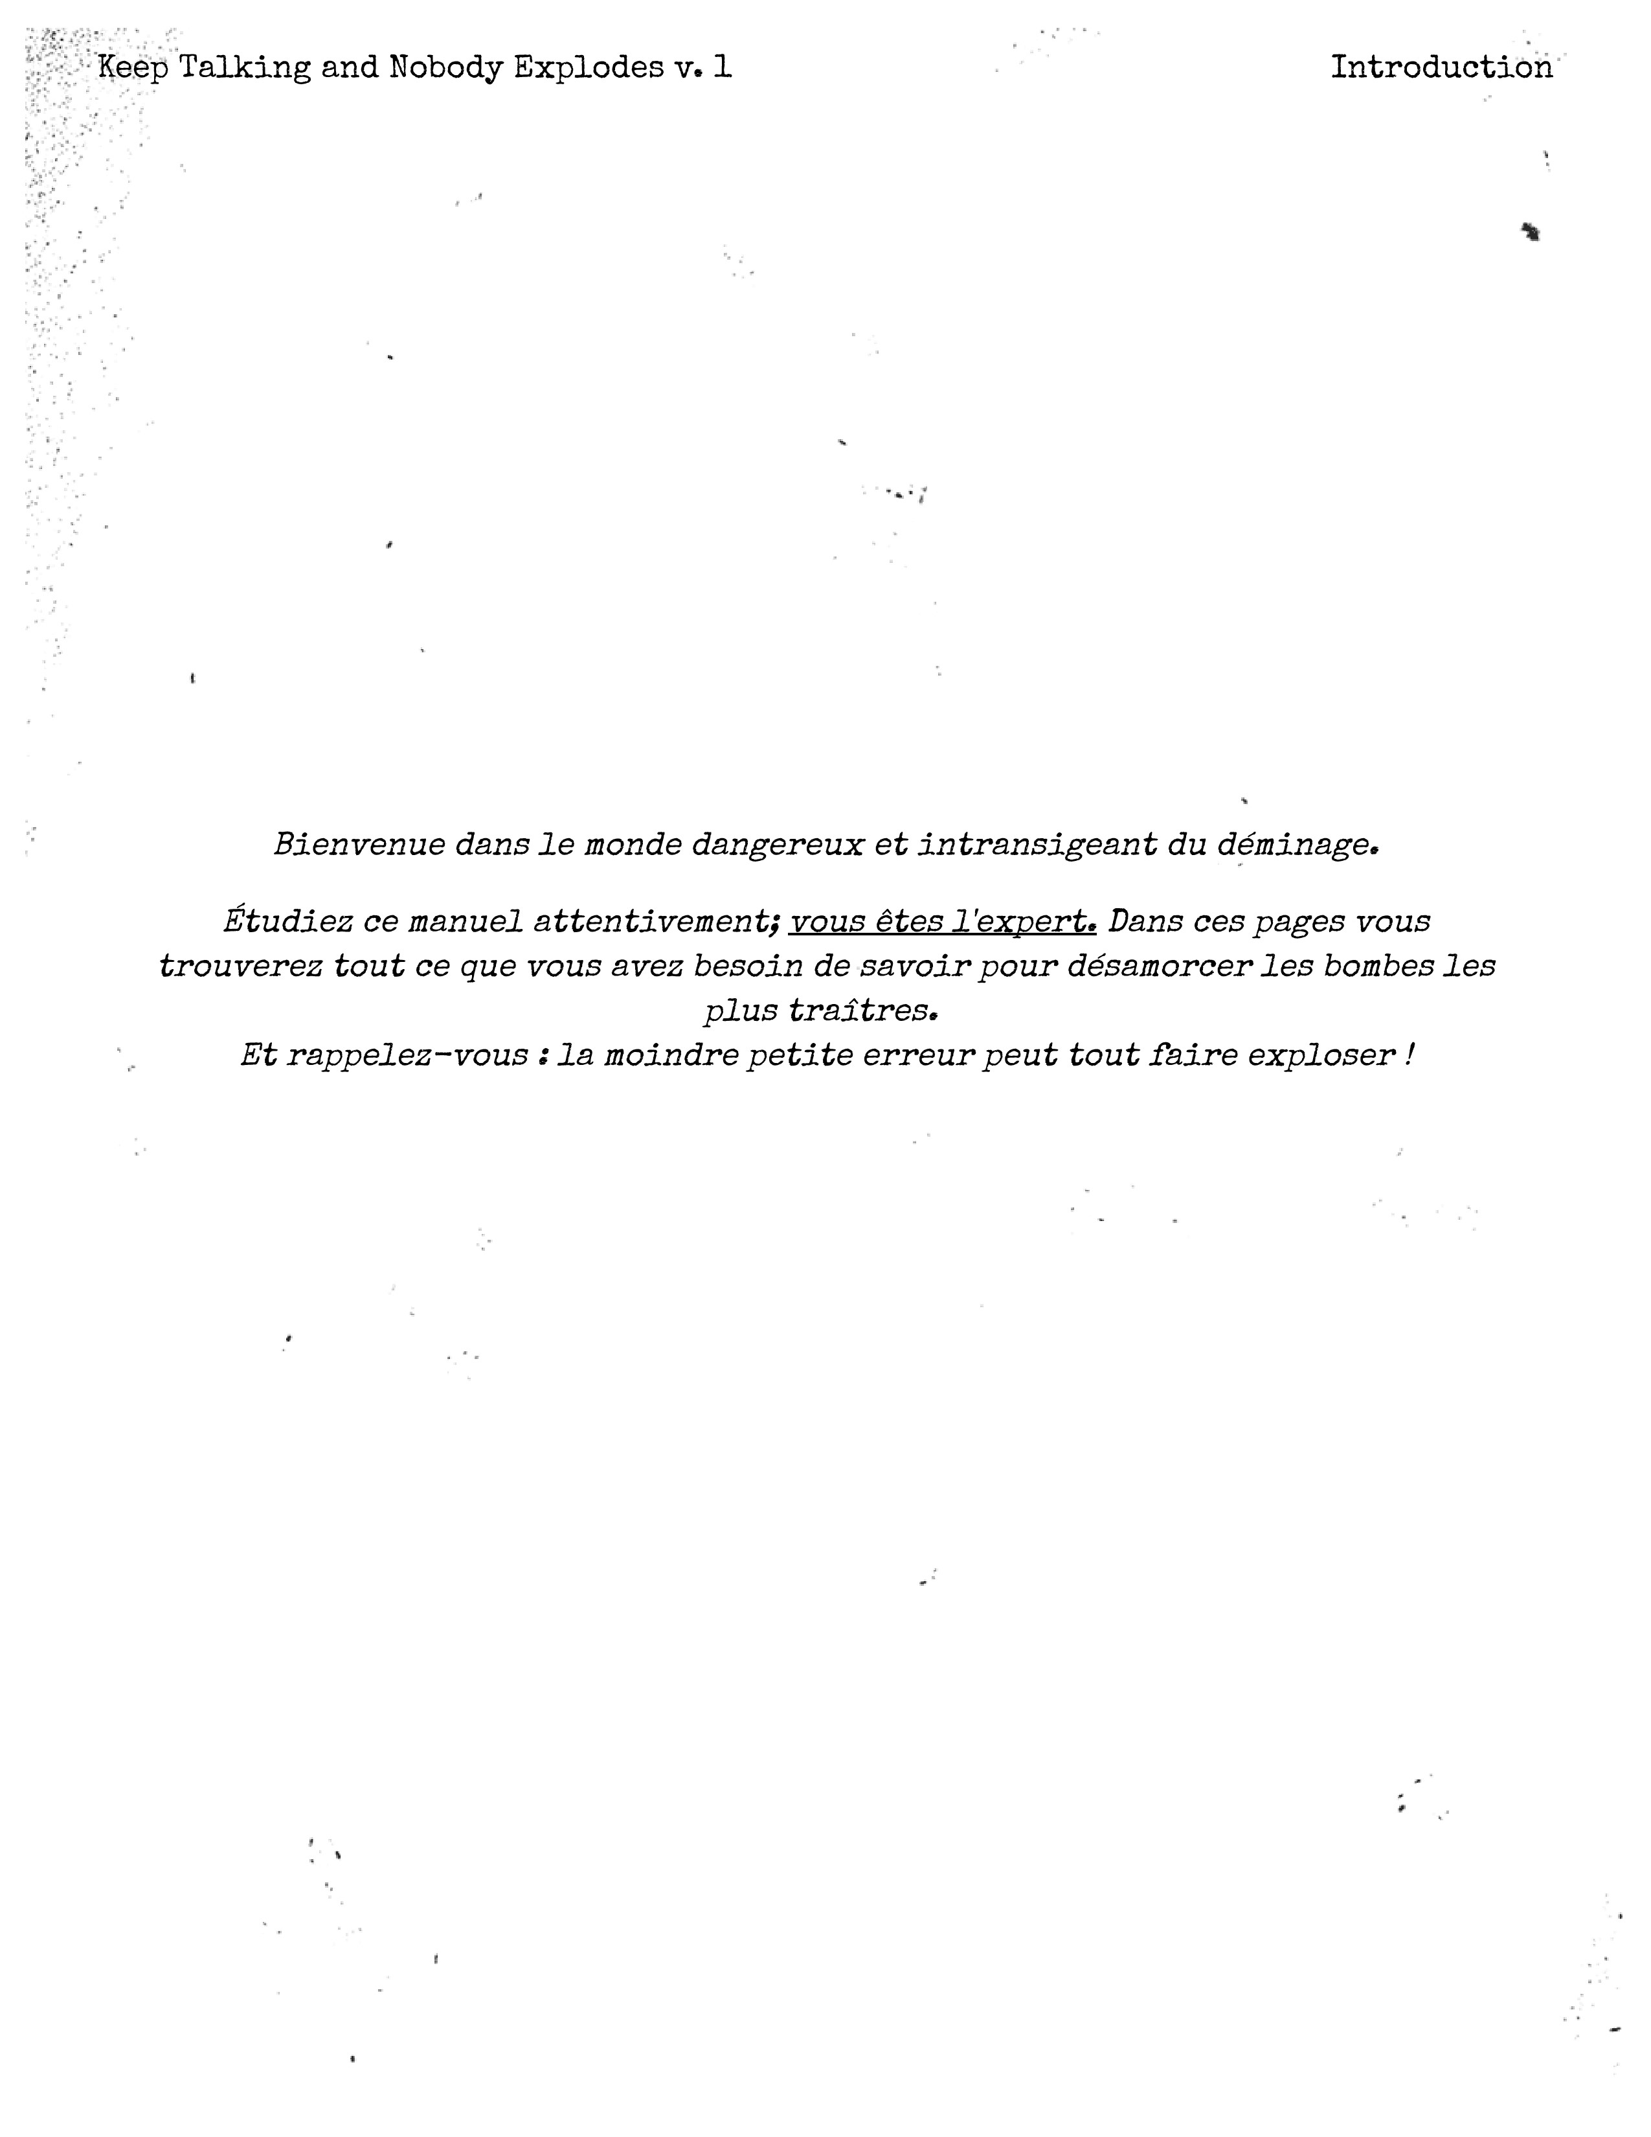

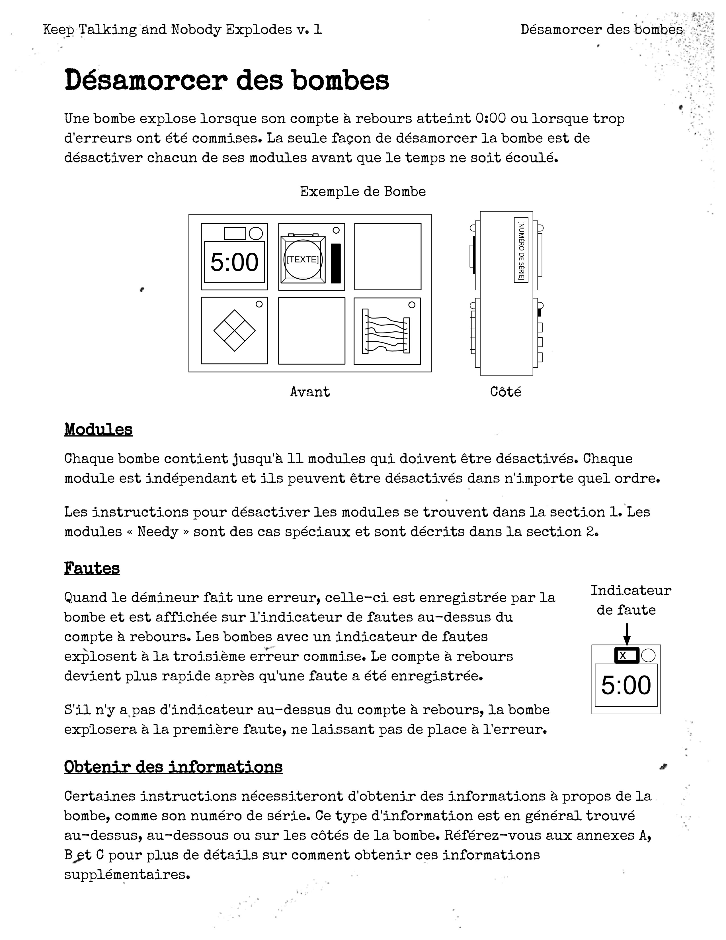



Section 1 : Modules

Les Modules sont identi

és par une LED dans le coin

supérieur

droit. Quand la LED est verte, le module a été

désactivé.

Chaque module doit être désactivé pour désamorcer la bombe.

Keep Talking and Nobody Explodes v. 1

Section 1 : Modules

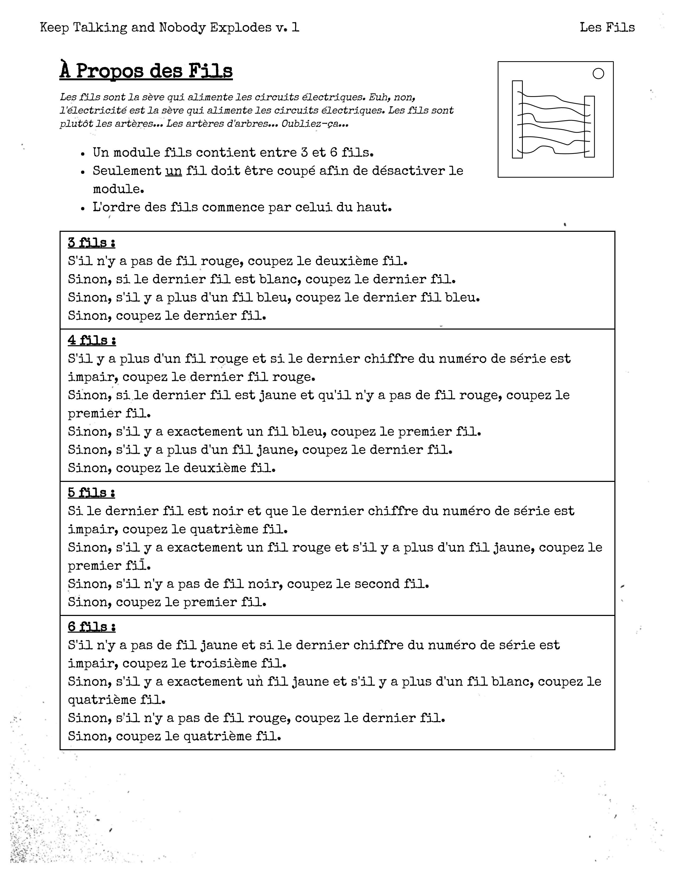Obligatoire :

Led RGB avec support

6 entrée de fils droit

6 entrée de fil gauche

Information à recevoir : - numéro de série impair

Arduino

* 0 RX
* 1 TX
* 2 Led RGB
* 3
* 4
* 5
* 6
* 7
* 8
* 9
* 10
* 11
* 12
* 13
* A0 Fil 1
* A1 Fil 2
* A2 Fil 3
* A3 Fil 4
* A4 SDA
* A5 SCL
* A6 Fil 5
* A7 Fil 6

Faire des fils : - 3 rouge

- 3 blanc

- 3 bleu

- 3 jaune

- 3 noir

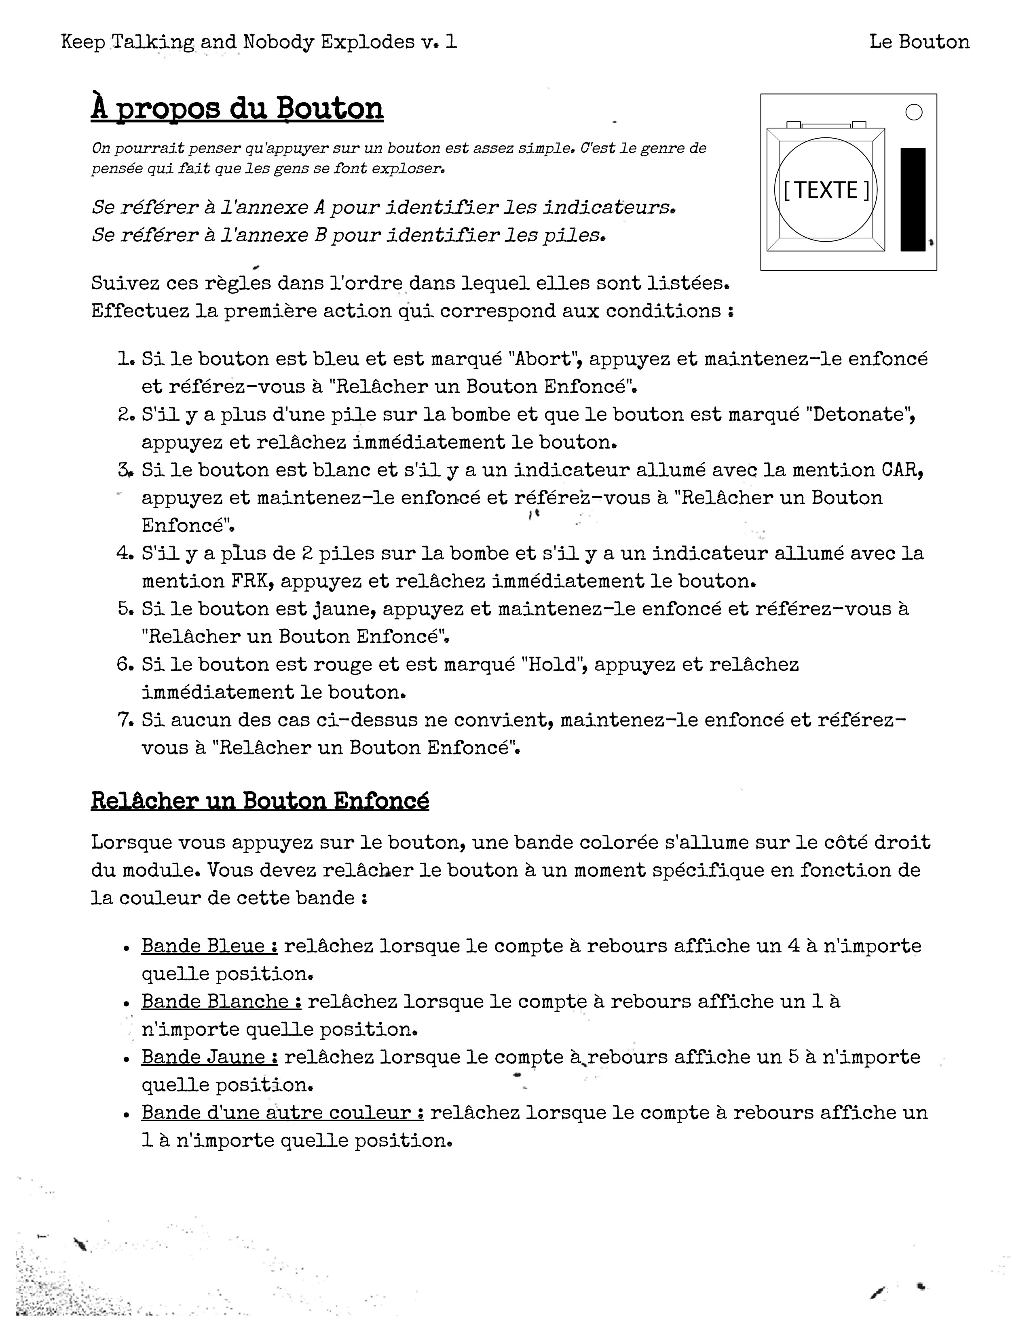Obligatoire :

Led RGB avec support

Anneau led RGB (Bleu, Blanc, Jaune, Rouge, /autre)

Texte ( Annuler Exploser Maintenir

Bande RGB (bleu, blanc, jaune, /autre)

Information à recevoir : - plus de 2 piles

- Indicateur

Arduino

* 0 RX
* 1 TX
* 2 Led RGB
* 3 Bouton
* 4 Anneau Led
* 5 Bande LED
* 6
* 7
* 8
* 9
* 10
* 11
* 12
* 13
* A0
* A1
* A2
* A3
* A4 SDA
* A5 SCL
* A6
* A7

Obligatoire :

Led RGB avec support

4 bouton poussoir

Ecran SSD1306

<https://passionelectronique.fr/ecran-oled-i2c-arduino/>

Information à recevoir : NAN

|  |  |  |  |  |  |
| --- | --- | --- | --- | --- | --- |
| Qbite | E2points | Cedansrond | 6trais | Fourchette | 6trais |
| Abite | Qbite | Wvage | Pligne | Tirelangue | E2points |
| Ytete | Cpoint | Infogramme | BdansT | BdansT | CroixLorraine |
| Nalenvers | Infogramme | DoubleK | Htriangle | Cpoint | AdansE |
| Htriangle | EtoileBlanche | 3bite | DoubleK | Pligne | Fourchette |
| Hbite | Hbite | Ytete | Pointdinterogation | 3serpent | Nbite |
| Cpoint | Pointdinterogation | EtoileBlanche | Tirelangue | EtoileNoir | Ohm |

Arduino

* 0 RX
* 1 TX
* 2 Led RGB
* 3 bouton 1
* 4 bouton 2
* 5 bouton 3
* 6 bouton 4
* 7
* 8
* 9
* 10
* 11
* 12
* 13
* A0
* A1
* A2
* A3
* A4 SDA
* A5 SCL
* A6
* A7

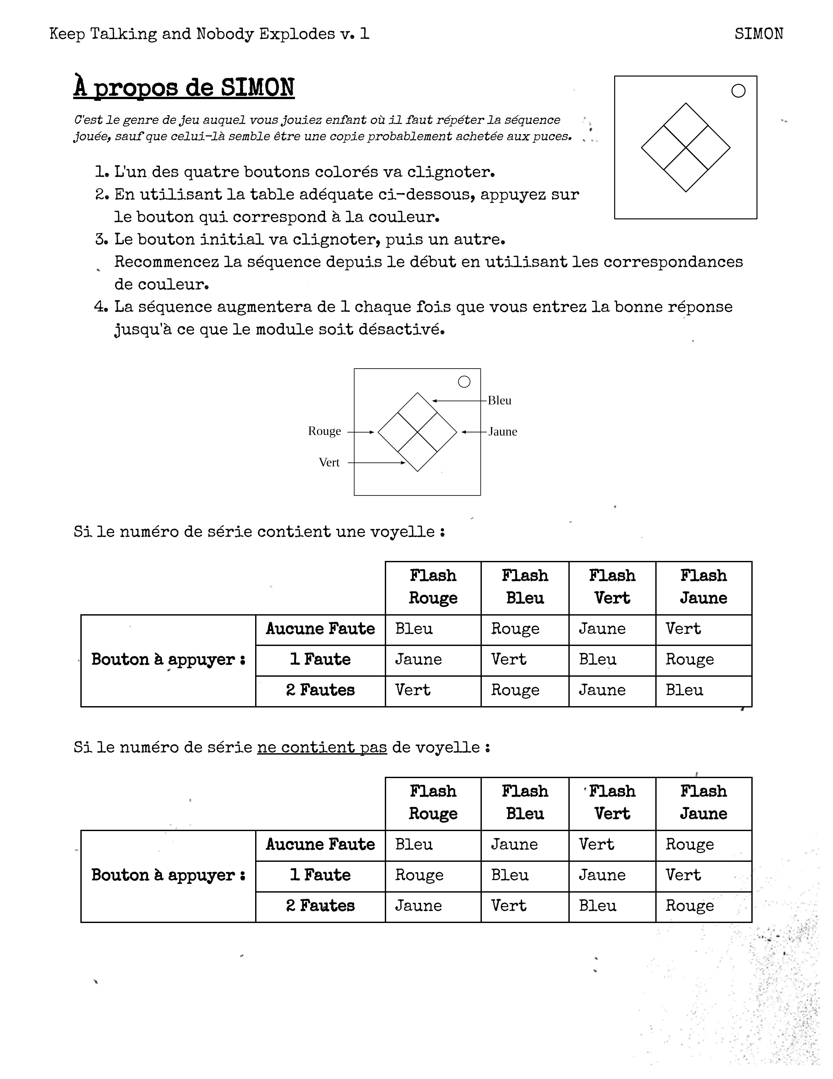Obligatoire :

Led RGB avec support

4 bouton poussoir lumineux

Information à recevoir : - numéro de série [voyelle]

Arduino

* 0 RX
* 1 TX
* 2 Led RGB
* 3 bouton 1
* 4 bouton 2
* 5 bouton 3
* 6 bouton 4
* 7 lumiere 1
* 8 lumiere 2
* 9 lumiere 3
* 10 lumiere 4
* 11
* 12
* 13
* A0
* A1
* A2
* A3
* A4 SDA
* A5 SCL
* A6
* A7

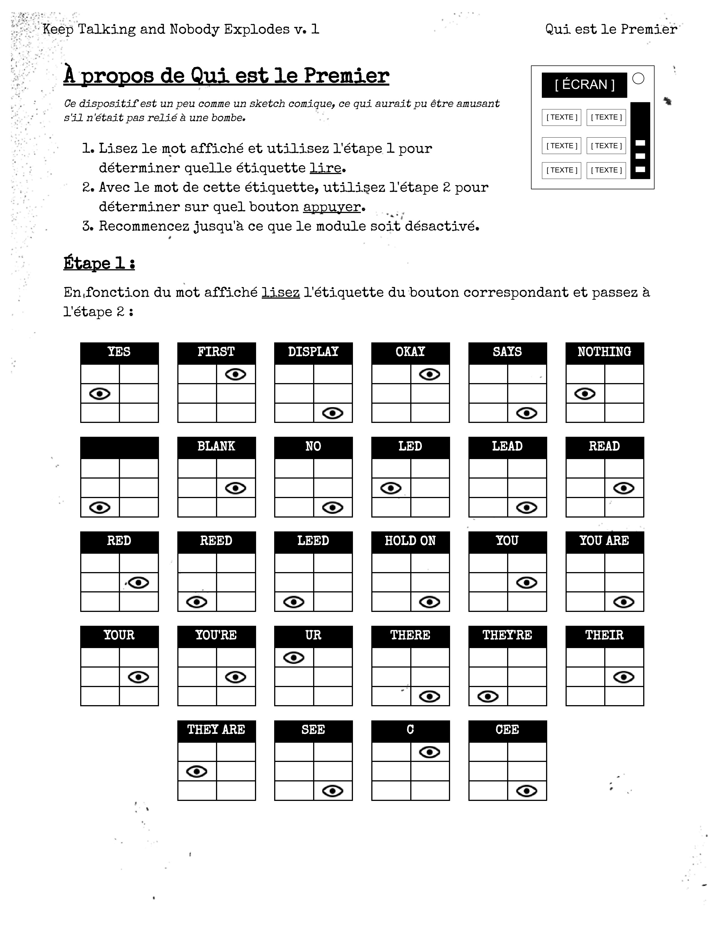

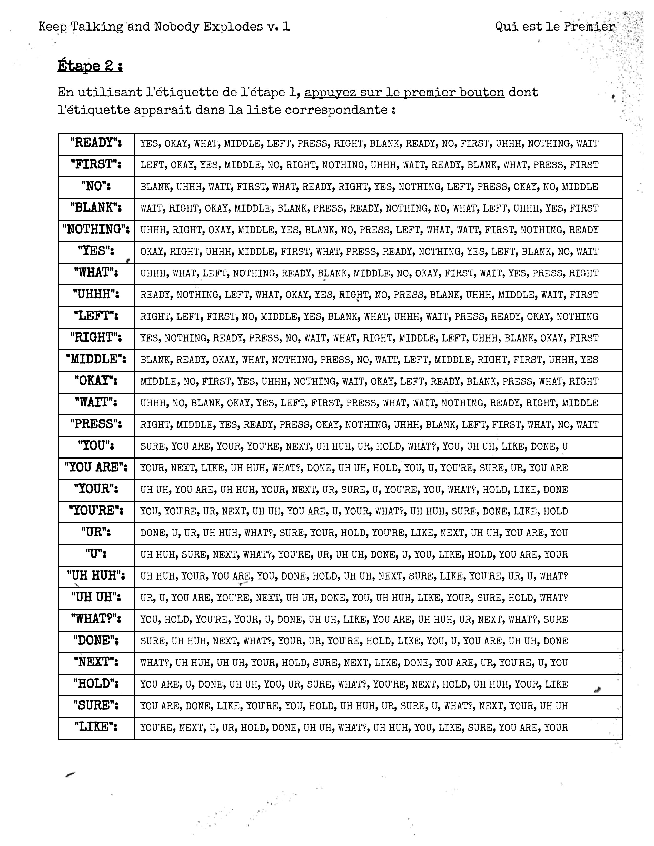

Obligatoire :



À propos de Mémoire

L

a

m

é

m

o

i

r

e

e

s

t

u

n

e

c

h

o

s

e

f

r

a

g

i

l

e

,

m

a

i

s

b

o

n

t

o

u

t

l

’

e

s

t

q

u

a

n

d

u

n

e

b

o

m

b

e

e

x

p

l

o

s

e

,

a

l

o

r

s

f

a

i

t

e

s

a

t

t

e

n

t

i

o

n

!

Appuyez sur le bon bouton pour passer à l’étape suivante.

Réussissez toutes les étapes pour désactiver le module.

Appuyer sur un mauvais bouton réinitialisera le module

à l’étape 1.

Les boutons sont ordonnés de gauche à droite.

Étape 1 :

Si l’écran af

che 1, appuyez sur le bouton en deuxième position.

Si l’écran af

che 2, appuyez sur le bouton en deuxième position.

Si l’écran af

che 3, appuyez sur le bouton en troisième position.

Si l’écran af

che 4, appuyez sur le bouton en quatrième position.

Étape 2 :

Si l’écran af

che 1, appuyez sur le bouton portant le chiffre « 4 ».

Si l’écran af

che 2, appuyez sur le bouton à la même position qu’à l’étape 1.

Si l’écran af

che 3, appuyez sur le bouton en première position.

Si l’écran af

che 4, appuyez sur le bouton à la même position qu’à l’étape 1.

Étape 3 :

Si l’écran af

che 1, appuyez sur le bouton ayant le même chiffre qu’à l’étape 2.

che 2, appuyez sur le bouton ayant le même chiffre qu’à l’étape 1.

Si l’écran af

Si l’écran af

che 3, appuyez sur le bouton en troisième position.

Si l’écran af

che 4, appuyez sur le bouton portant le chiffre « 4 ».

Étape 4 :

Si l’écran af

che 1, appuyez sur le bouton à la même position qu’à l’étape 1.

Si l’écran af

che 2, appuyez sur le bouton en première position.

Si l’écran af

che 3, appuyez sur le bouton à la même position qu’à l’étape 2.

Si l’écran af

che 4, appuyez sur le bouton à la même position qu’à l’étape 2.

Étape 5 :

Si l’écran af

che 1, appuyez sur le bouton ayant le même chiffre qu’à l’étape 1.

Si l’écran af

che 2, appuyez sur le bouton ayant le même chiffre qu’à l’étape 2.

Si l’écran af

che 3, appuyez sur le bouton ayant le même chiffre qu’à l’étape 4.

Si l’écran af

che 4, appuyez sur le bouton ayant le même chiffre qu’à l’étape 3.

Keep Talking and Nobody Explodes v. 1

Mémoire

Led RGB avec support

Afficheur 7 segments a cabler

Afficheur 4 digit 7 segment (pas de IIC)

Bloc de led en rampe

Information à recevoir : - NAN

Arduino

* 0 RX
* 1 TX
* 2 Led RGB
* 3 Segment A
* 4 Segment B
* 5 Segment C
* 6 Segment D
* 7 Segment E
* 8 Segment F
* 9 Segment G
* 10 Bouton 1
* 11 Bouton 2
* 12 Bouton 3
* 13 Bouton 4
* A0 Led 1
* A1 Led 2
* A2 Led 3
* A3 Led 4
* A4 SDA
* A5 SCL
* A6
* A7

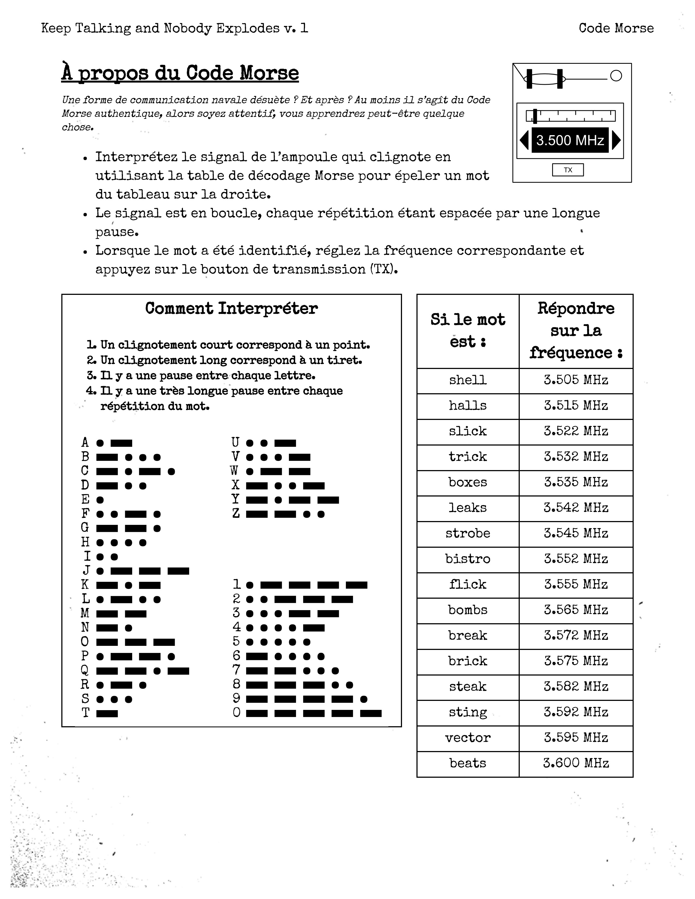Obligatoire :

Led RGB avec support

Led pour morse

Afficheur 4 digits, 7 segment

Information à recevoir : - NAN

Arduino

* 0 RX
* 1 TX
* 2 Led RGB
* 3
* 4
* 5
* 6
* 7
* 8
* 9
* 10
* 11
* 12
* 13
* A0
* A1
* A2
* A3
* A4 SDA
* A5 SCL
* A6
* A7

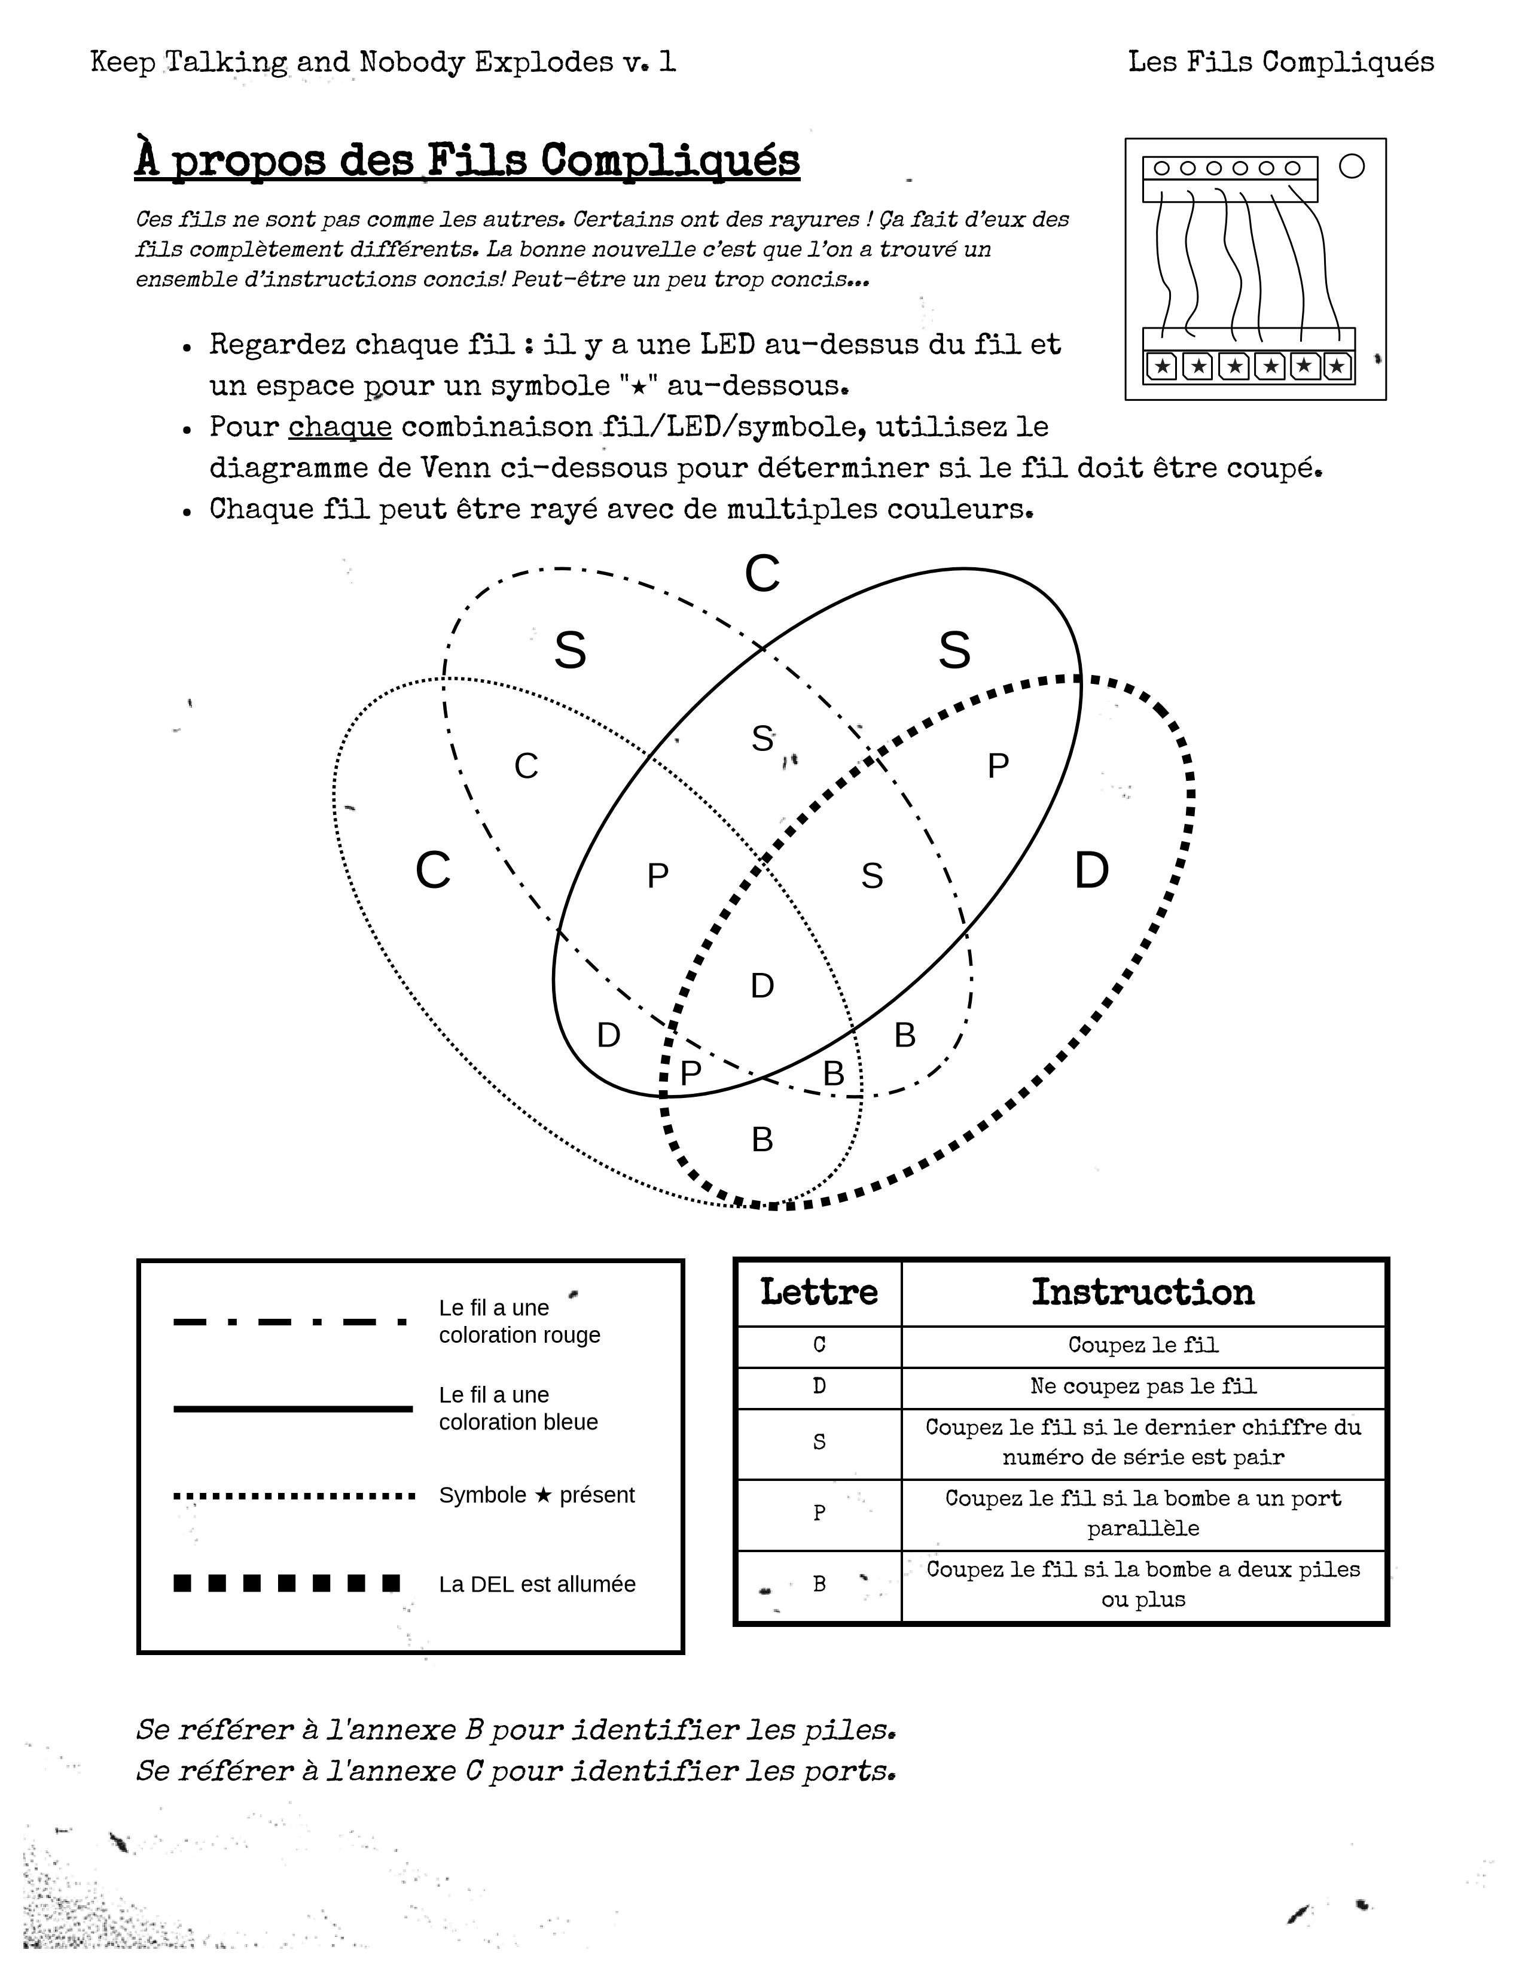

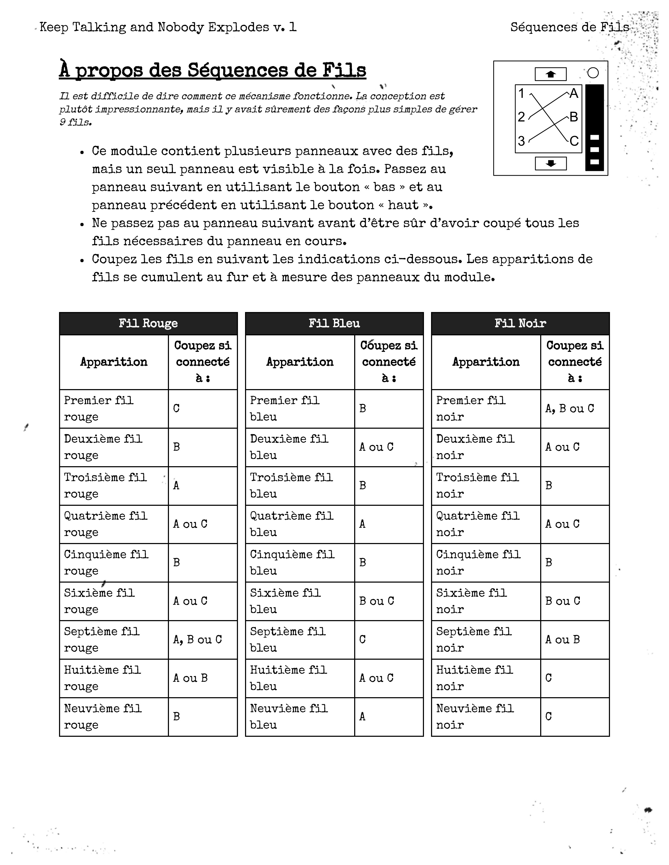

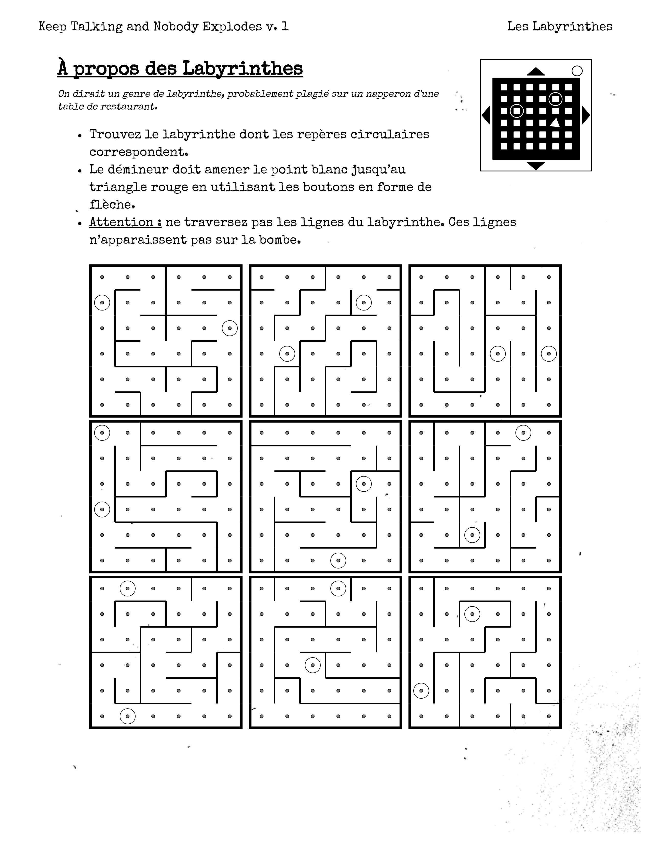

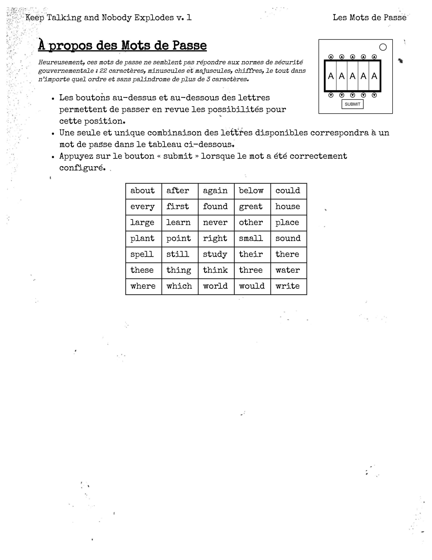



Section 2 : Modules « Needy »

Les Modules « Needy » ne peuvent pas être désarmés et

constituent un danger récurrent.

Les modules « Needy » peuvent être identifi

és par un petit

compteur à 2 chiffres positionné en haut et au centre du

module. Interagir avec la bombe peut activer ces modules. Une

fois activés, le démineur devra régulièrement dorloter ces

modules avant que leur compte à rebours n’expire pour éviter

une faute.

Soyez attentifs : les modules « Needy » peuvent se réactiver à

n’importe quel moment.

Keep Talking and Nobody Explodes v. 1

Section 2 : Modules « Needy »

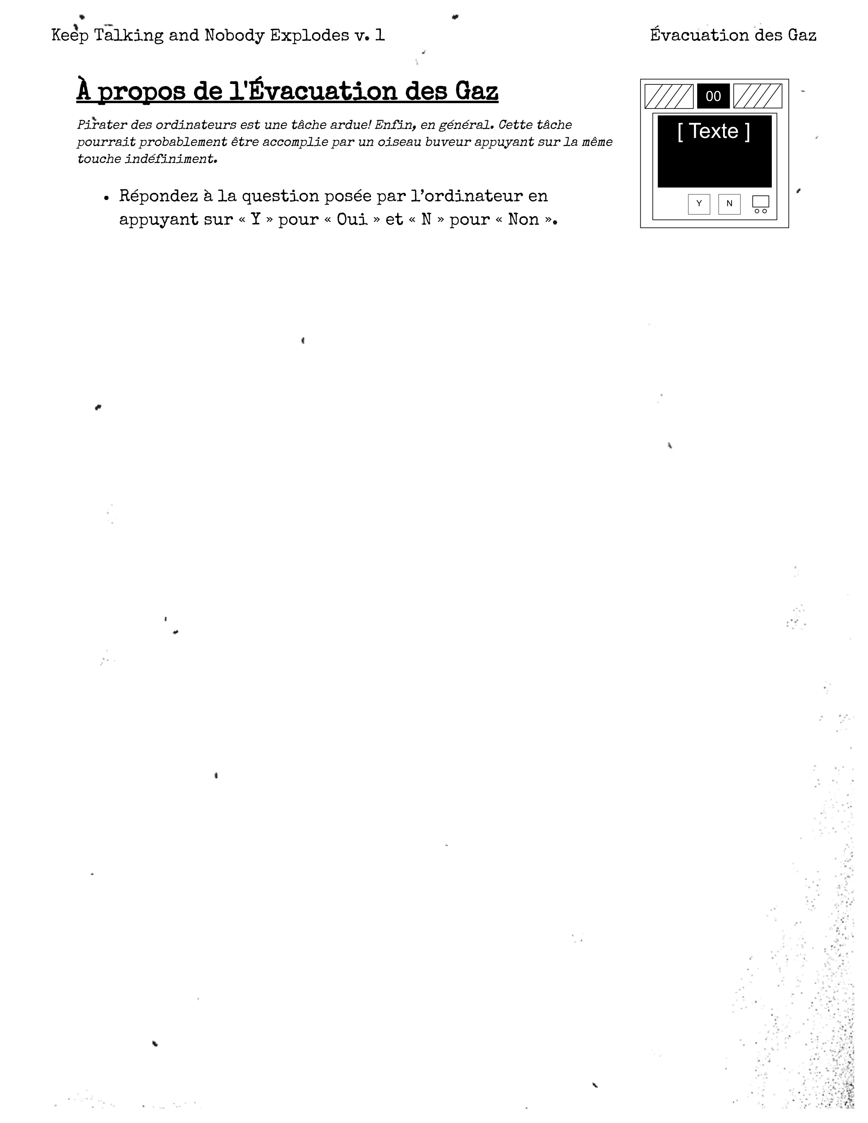



À propos de la Décharge du Condensateur

À

m

o

n

a

v

i

s

,

c

e

m

o

d

u

l

e

e

s

t

l

à

j

u

s

t

e

p

o

u

r

a

c

c

a

p

a

r

e

r

v

o

t

r

e

a

t

t

e

n

t

i

o

n

,

s

i

n

o

n

c

'

e

s

t

v

r

a

i

m

e

n

t

u

n

t

r

a

v

a

i

l

d

'

é

l

e

c

t

r

o

n

i

q

u

e

d

e

m

a

u

v

a

i

s

e

q

u

a

l

i

t

é

.

Déchargez le condensateur en appuyant sur le levier

avant qu’il ne soit surchargé.

Keep Talking and Nobody Explodes v. 1

Décharge du Condensateur

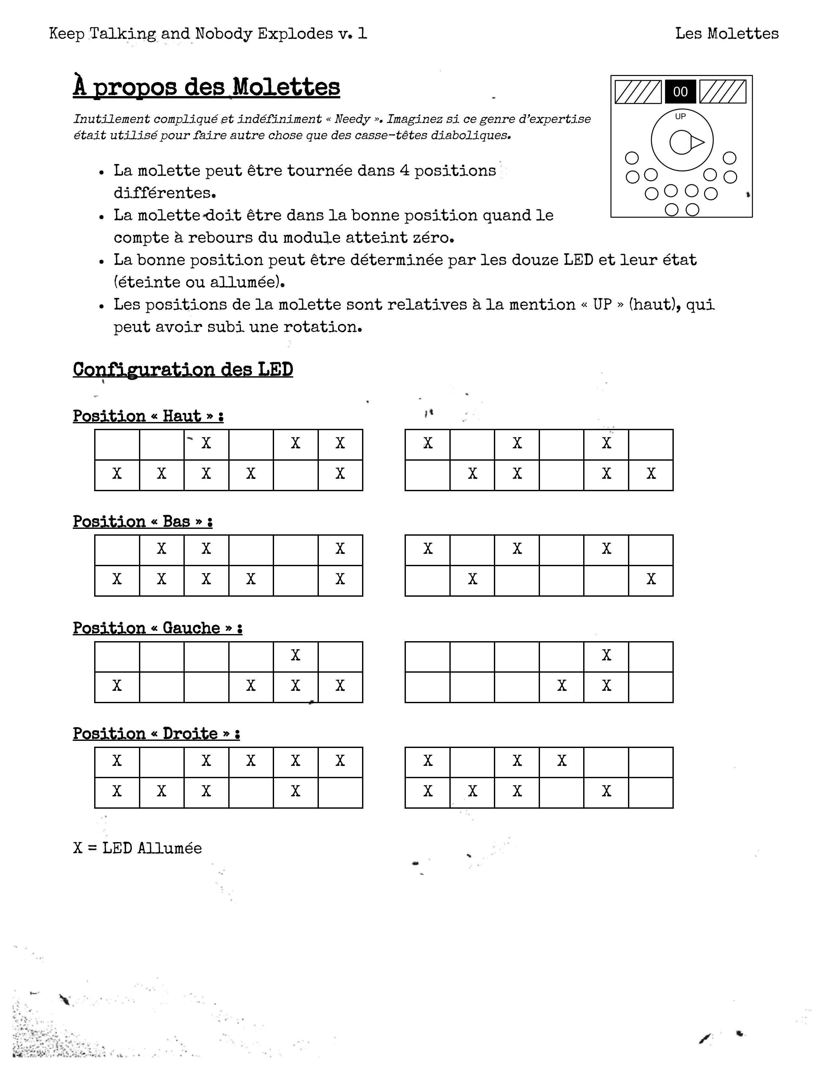



Annexe A : Identi

cation des Indicateurs

Des indicateurs, composés d’un libellé et d’une lumière, peuvent se trouver sur

les côtés de la bombe.

Indicateurs courants :

SND

CLR

CAR

IND

FRQ

SIG

NSA

MSA

TRN

BOB

FRK

Keep Talking and Nobody Explodes v. 1

Annexe A



Annexe B : Identi

cation des Piles

Des piles de types classiques peuvent se trouver sur les côtés de la bombe.

Pile

Type

AA

D

Keep Talking and Nobody Explodes v. 1

Annexe B

